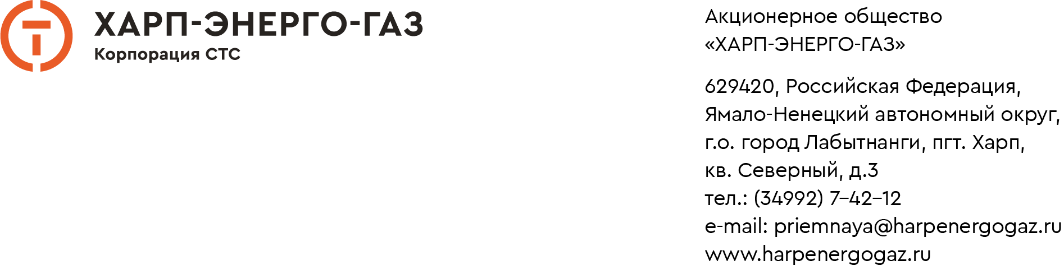

п.п. в) п. 52 Стандарта
Информация об объемах и средневзвешенной цене покупки на розничном рынке электрической энергии (мощности),
выработанной на объектах микрогенерации
за январь - декабрь 2025 г.
Совокупный объем, тыс. кВтч | Средневзвешенная цена, руб./МВтч, без НДС
0,000 | 0,00
АО «Харп-Энерго-Газ» является гарантирующим поставщиком электрической энергии.

Главный энергетик А.В. Губин

